Исследовательский проект по физике
«Физические процессы в климатообразовании на Тарханкуте»

Руководитель проекта
учитель физики
Гайцук Сергей Григорьевич

Выполнила работу
Ученица 11 класса
Ткаченко Наталья

С. Далёкое – 2022 г
ТЕЗИСЫ К РАБОТЕ
Исследовательский проект по физике «Физические процессы в климатообразовании на Тарханкуте», выполнен Ткаченко Натальей Юрьевной, секция экологически безопасные технологии и ресурсосбережение, МБОУ «Далёковская средняя школа имени Демуса Бориса Андреевича», 11 кл., с. Далёкое Черноморский район Республика Крым.
Научный руководитель: Гайцук С.Г., учитель физики МБОУ «Далёковская средняя школа имени Демуса Бориса Андреевича».
Представляемая работа является исследованием известных природных явлений с целью научного объяснения уникальных физических процессов на полуострове Тарханкут. Работа актуальна. Знание особенностей климатообразования на полуострове Тарханкуте имеет огромное значение для ведения хозяйства, организации туризма.
Поставленные задачи.
1.Изучить теорию климатообразования с точки зрения протекания физических процессов.
2.Исследовать особенность воздействия Тарханкутской возвышенной равнины на образование осадков.
3. Сделать вывод по результатам проведенного исследования.
Результаты проведенной работы.
На основе изученной информации и проведенных исследований выяснено, что Тарханкутская возвышенность является барьером для насыщенных влагой морских воздушных масс, движущихся с юга на север, и при определенных значениях физических параметров является разделом выпадения осадков.
Поставленные задачи выполнены. В заключение нужно отметить, что знание протекающих физических процессов в природе позволяет сохранить энергоресурсы, экологию родного края в свете современных экологических требований.
СОДЕРЖАНИЕ

ТЕЗИСЫ К РАБОТЕ…………………………………………………………..2
ВВЕДЕНИЕ….....................................................................................................4
РАЗДЕЛ I
ТЕОРЕТИЧЕСКАЯ ЧАСТЬ
1.1. Климатообразующие факторы……………………….………….…5
1.2. Влияние на климат рельефа поверхности суши…………………..6
РАЗДЕЛ 2
ПРАКТИЧЕСКАЯ ЧАСТЬ
2.1. Исследование ландшафта полуострова Тарханкут..…….……….7
2.2. Исследование климата полуострова Тарханкут………………….9
2.3. Формирования осадков в районе Тарханкутской возвышенной равнины …………………………………………….. …………………..…...10 ВЫВОД .….…………………………………………………………………..12
СПИСОК ИСПОЛЬЗОВАННЫХ ИСТОЧНИКОВ ……………………… 13

«Человек должен верить, что непонятное можно понять.»
И. Гёте
ВВЕДЕНИЕ
Физика и география, какая связь между этими науками? Если задуматься, то понимаешь, что физика - это, по сути, чистая наука о природе, и связь географии с физикой очень тесная.
Моя работа посвящена полуострову Тарханкуту, северо-западному побережью Крыма, с мягким, своеобразным климатом, бескрайними морскими и степными просторами. Он ограничен с одной стороны Каркинитским заливом Черного моря, с другой - озером Донузлав.
Основное время выпадения осадков в этих местах приходится на весенний и осенний периоды. В летнее время дожди бывают довольно редко, и вот тогда приехавшие на отдых обращают внимание на удивительное природное явление. При подходе грозовых облаков с юга и юго-востока по Тарханкуту к морю они как бы упираются в невидимую стену и не могут преодолеть её. Наблюдающие видят, как на некоторой возвышенности сверкают молнии, сопровождающиеся раскатами грома, а местные жители знают, что дождь не выпадет, и собираются на морской пляж. Особенно ярко это проявляется в районе озера Джарылгач.
В нашем проекте мы рассмотрим полуостров Тарханкут как физическую лабораторию, созданную самой природой.
Выбранная мной тема является актуальной. Знание особенностей климатообразования на полуострове Тарханкут имеет огромное значение для ведения хозяйства, организации туризма. Объясняя, как протекают физические процессы в природе, легче сохранить энергоресурсы, экологию родного края. Климат и экология тесно взаимосвязаны. В нашем современном мире экология имеет огромное значение, а именно этим ресурсом привлекателен сегодня полуостров Тарханкут.

РАЗДЕЛ 1
ТЕОРЕТИЧЕСКАЯ ЧАСТЬ

1.1. Климатообразующие факторы.
Климат есть результат взаимодействия радиационных, циркуляционных процессов, влагооборота и географических факторов, находящихся в тесной многосторонней взаимосвязи. Принято все климатообразующие факторы разделять на две группы. К первой из них относят внешние климатообразующие факторы. В свою очередь внешние факторы подразделяют на две подгруппы.
В первую из них включаются астрономические факторы: светимость Солнца; положение орбиты Земли в Солнечной системе; характеристики орбитального движения Земли, наклоны ее оси к плоскости орбиты, скорость вращения Земли вокруг своей оси, влияние Луны.
Таким образом, они служат элементами (квантами) взаимодействия между составляющими климатической системы. К внутренним климатообразующим факторам относят:
- состав атмосферы;
- массу атмосферы;
- массу и состав моря;
-особенности распределения суши и моря;
- рельеф поверхности суши;
- структуру деятельного слоя суши и моря;
- процессы поглощения и преобразования солнечной радиации атмосферой, деятельным слоем суши и моря
- атмосферная циркуляция;
- электрические и др. величины.
Результат взаимодействия некоторых атмосферных процессов, характеризующихся определенными сочетаниями метеорологических элементов – это атмосферные явления: гроза, метель, пыльная буря, смерч, гало, полярные сияния и др.

1.2. Влияние на климат рельефа поверхности суши.
Рельеф местности оказывает большое влияние на климат. Нас интересует влияние возвышенностей на изменение физических параметров воздушных масс. Если на пути воздушного потока есть возвышенности, то усиливается циклоническая деятельность, увеличивается облачность и выпадение осадков. Кроме того, при наборе высоты 100 м температура воздуха понижается на 0, 6° С., причина понижения температуры - воздух становится разреженным. Но нужно учитывать, что иногда с высотой проявляется температурная инверсия - в некоторых слоях атмосферы температура повышается. Также проявляется барьерная функция, то есть возвышенность является барьером для воздушного потока и перед барьером давление повышается, а при переходе через возвышенность - за возвышенностью возникает зона низкого давления.
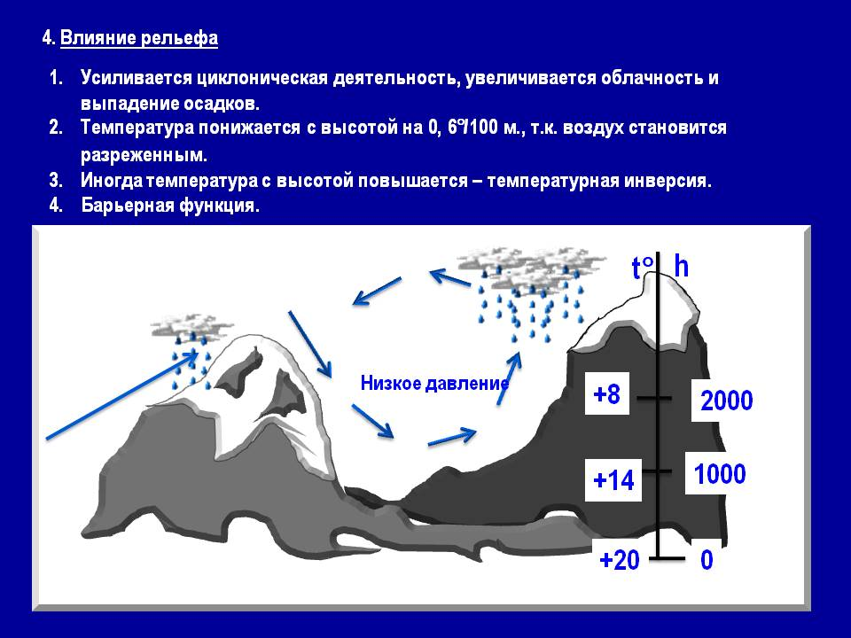
Рис.1 Схема влияния рельефа поверхности суши на образование осадков
РАЗДЕЛ 2
ПРАКТИЧЕСКАЯ ЧАСТЬ

2.1. Исследование ландшафта
Географический ландшафт полуострова Тарханкут (северо – западный Крым) состоит из прибрежных морской и озёрной зон - это прибрежная зона Черного моря и зона озёр Донузлав, Джарылгач и Панское.
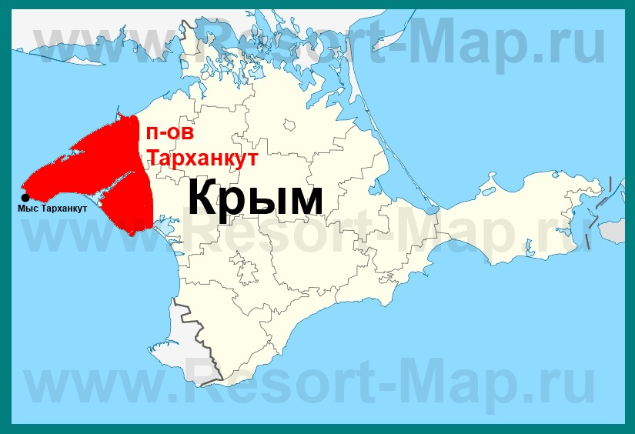
Рис. 2. Полуостров Тарханкут на карте.

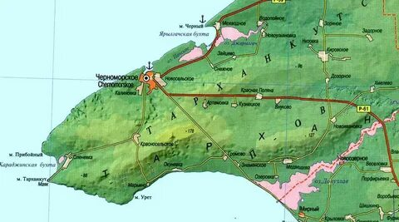
Рис. 3. Карта полуострова Тарханкут.
На севере полуострова простирается полого-наклонная, плоская Северо-Крымская низменность, а южнее, ориентированная почти что с запада на восток, лежит Тарханкутская возвышенная равнина (в дальнейшем Тарханкутская возвышенность).
Тарханкутская возвышенность играет важную роль в климатообразовании на полуострове. Её наивысшая точка достигает высоты 179 м над уровнем моря, между с. Красносельское и с. Артемовка, с постепенным понижением на северо – восток-восток, и на протяжении 35 километров имеет высоту не ниже 100 м. Расстояние от хребта возвышенности до берега моря составляет в среднем 9 км.
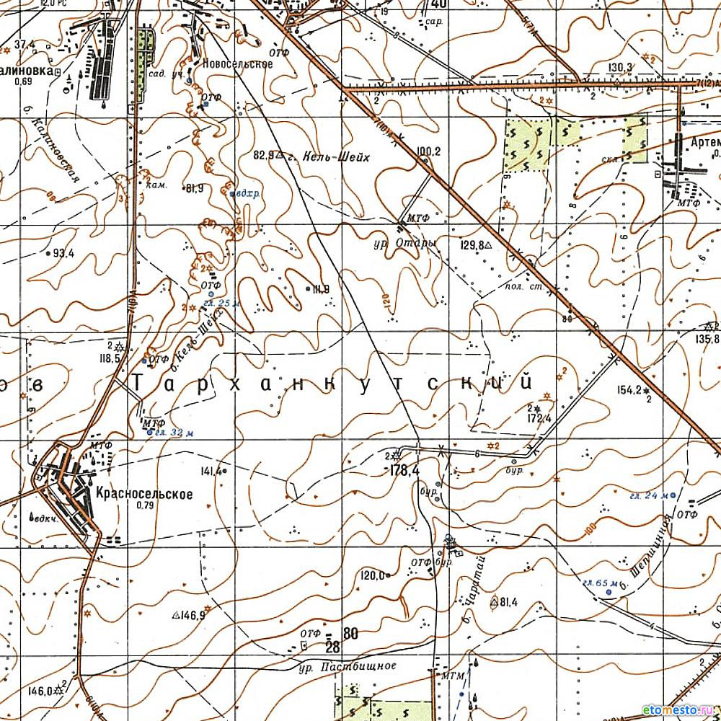

Рис.4. Фрагмент геодезической карты полуострова Тарханкут с отметкой 178.4

Тарханкутская возвышенность имеет сложное строение. Из Физико-географической характеристики Тарханкутского полуострова: «В её пределах наиболее хорошо выражены увалы – вытянутые в длину возвышенности с пологими склонами без ясно выраженного подножия – и разделяющие их корытообразные котловины. С юга–запада на северо-восток параллельно друг другу тянутся увалы: Меловой (Тарханкутский), максимальная высота – 179 м над уровнем моря, Оленевский (Джангульский) – 140 м и Бакальский – до 75 м н. у. м. Между ними расположены котловины: Дозорненская, Джарылгачская и др. Водораздельная поверхность… – ровная, лишь местами над ней поднимаются образованные известняками останцовые холмы и гряды. Южные склоны увалов большей частью крутые, а северные – пологие. Склоны увалов, обращенные к морю, крутые повсеместно.»

2.2. Исследование климата полуострова Тарханкут
Тарханкутская возвышенность является «Чудо-рельефом» и разделом, который как бы делит климат Тарханкута на две равные зоны, что видно из Рис.5.
Рис.5. Территориальные различия климата Тарханкутского полуострова
На полуострове Тарханкут существует две зоны климата, назовем их «Северотарханкутская» и «Южнотарханкутская». Граница этих зон проходит по хребту «Тарханкутской возвышенной равнины».
В строении этой возвышенности и кроется секрет неравномерного выпадения осадков.

2.3. Формирования осадков в районе Тарханкутской возвышенной равнины
Рассмотрим формирование осадков на Тарханкутской возвышенной равнине с точки зрения молекулярной физики и тепловых процессов.
Для упрощения решения нашей задачи мысленно построим модель ландшафта и представим Тарханкутскую возвышенную равнину как монолитную возвышенность, простирающуюся с запада на восток, имеющую небольшой наклон с западного направления на восточное, с крутыми южными и северными склонами. На помощь нам придёт изображение на Рис.3.
Из теории образования осадков мы знаем (см раздел 1.2), что при набегании потока воздушных масс на препятствие выпадают осадки, а после перевала хребта возвышенности осадки прекращаются.
При движении дождевых облаков по Тарханкуту с юга на север воздушная масса наталкивается на препятствие – крутой склон Тарханкутской возвышенной равнины (смотри рис.1). Набегающий поток уплотняет остановившуюся воздушную массу, происходит повышение давления. При изменяющемся давлении, практически постоянной температуре воздуха (изотермический процесс), водяной пар становится насыщенным. При дальнейшем подъёме потока воздуха на возвышенность происходит понижение температуры (на 0.6 – 1.1 градус Цельсия), и превращение насыщенного пара в жидкость - происходит конденсация, появляются капельки воды.
Таким образом, выполняются три условия для выпадения дождя – повышается влажность, понижается температура, и за счет имеющихся в воздухе взвешенных частиц возникает аэрозоль. При определенных сложных процессах продолжают формироваться дождевые капли, на южном склоне выпадает дождь.
Когда воздушные массы переваливают через Тарханкутскую возвышенность, на их пути склон резко уходит вниз ( понижается), объём увеличивается, давление падает, насыщенный пар превращается в ненасыщенный. Под склоном повышается температура, это обеспечивается тёплым, прогретым воздухом, поступающим с моря. А в районе озера Джарылгач понижение температуры компенсируется ещё и тёплыми восходящими потоками из поверхности озера, ведь оно очень теплое, хорошо прогретое, потому что его наибольшая глубина всего 1,4 метра.
Под возвышенностью, северном её склоне, возникают все условия для прекращения дождя и дождь прекращается.

ВЫВОД
В результате исследования определено, что Тарханкутская возвышенность является барьером для насыщенных влагой морских воздушных масс, движущихся с юга на север, и при определенных значениях физических параметров является разделом, на южных склонах которого выпадают осадки, а на северных склонах, обращенных к морю, осадки не выпадают.
Проведенные исследования помогут в организации туризма, при планировании и ведении сельского хозяйства, животноводства, растениеводства, когда нужно учитывать особенности климата на полуострове, тем самым экономя средства и ресурсы.
В заключение нужно отметить, в нашей жизни довольно часто встречаются удивительные природные явления, которые называют «чудом природы» - необычное явление, поражающее своей красотой и редкостью, вызывающее чувство восторга и радости, восхищения и удивления. В любом случае чудеса нужно стараться объяснить с точки зрения научных знаний, знания законов протекания физических процессов. В данном случае казавшееся необъяснимым физическое явление получило обоснованное пояснение.

СПИСОК ИСПОЛЬЗОВАННЫХ ИСТОЧНИКОВ

- Мякишев Г. Я., Буховцев Б. Б., Сотский Н.Н. Физика.10 класс. Учебник для общеобразовательных организаций М.: Просвещение, 2017. – С. 173 – 274.
- Элементарный учебник физики. Учебное пособие в 3 т./под редакцией академика Ландсберга Г. С.: Т.1. Механика. Теплота. Молекулярная физика. – 13-е изд. – М.: ФИЗМАТЛИТ, 2004. С. 529 – 556.
- Джанколи Д.К. Физика в двух томах. Т.1. М: «МИР», 1989. С. 514 – 515, 532 - 541. (Электронный ресурс) https://djvu.online/file/nN3083C4iSST8
- Авиационная метеорология. Сафонова Т.В. Молекулярная физика и термодинамика. (Электронный ресурс) https://moodle.kstu.ru/mod/book/tool/print/index.php?id=31604#ch7381
- Испарение, конденсация, кипение. Насыщенные и ненасыщенные(Электронный ресурс) пары.https://physics.ru/courses/op25part1/content/chapter3/section/paragraph4/theory.html#.Yga_KsvP1PZ
- Презентация Черное море (Электронный ресурс)
https://multiurok.ru/index.php/files/priezientatsiia-chiernoie-morie-1.html
- Реферат Черное и Азовское моря (Электронный ресурс)
https://infourok.ru/referat-chernoe-i-azovskoe-morya-2774426.html
- Физико-географическая характеристика Тарханкутского полуострова (Электронный ресурс) https://web.archive.org/web/20170629235608/http://likedoc.ru/geografiya/fiziko-geograficheskaya-xarakteristika-tarxankutskogo-poluostrova.html

